Thông Tin Báo Chí

CƠ HỘI MUA XE GIÁ TỐT VỚI SỐ LƯỢNG RẤT GIỚI HẠN
ƯU ĐÃI VÀNG CHÀO HÈ CHO FORESTER 2.0L - GIÁ ĐẶC BIỆT CHỈ CÒN TỪ 839 TRIỆU ĐỒNG*
Cơ hội tốt nhất năm để sở hữu mẫu SUV gia đình Subaru Forester 2.0L
nhập khẩu nguyên chiếc từ Thái Lan với giá đặc biệt chỉ còn từ 839 triệu đồng
Cùng chính sách bảo hành ưu việt: 5 năm không giới hạn số km
Forester – SUV An Toàn Xuất Sắc, Vận Hành Vượt Trội Với Những Trang Bị
An Toàn Hàng Đầu Phân Khúc

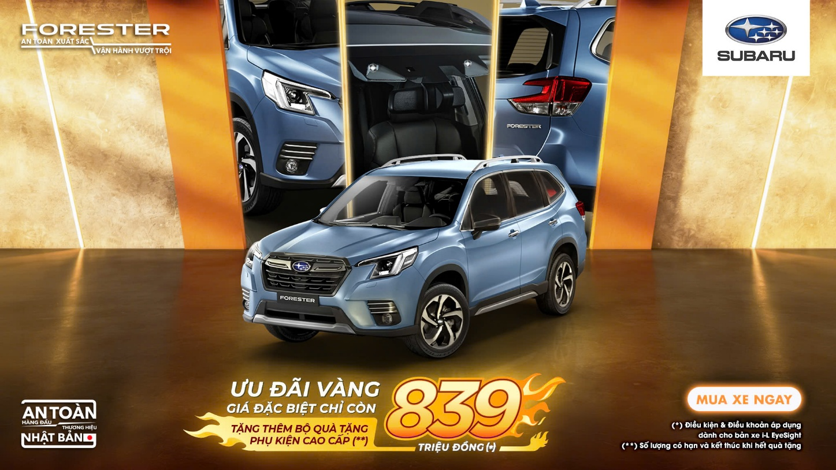

TP. Hồ Chí Minh, 01.06.2026: Công ty TNHH Hình Tượng Ô Tô Việt Nam (MIV), nhà nhập khẩu và phân phối độc quyền sản phẩm xe và dịch vụ thương hiệu Subaru đến từ Nhật Bản, chính thức triển khai chương trình Ưu Đãi Vàng Chào Hè trên toàn quốc dành riêng cho Forester 2.0L nhập khẩu nguyên chiếc từ Thái Lan. Với mức giá đặc biệt chỉ còn từ 839 triệu đồng*, đây là cơ hội tốt nhất trong năm để khách hàng sở hữu mẫu SUV đa dụng xuất sứ từ Thái Lan với mức giá đặc biệt hấp dẫn áp dụng cho lượng xe Forester 2.0L còn lại trong kho hiện không còn nhiều. Chương trình có thể kết thúc trước thời hạn khi lô hàng được bàn giao hết.

Không chỉ có sức hút từ mức giá cạnh tranh, Forester 2.0L chinh phục khách hàng bằng những giá trị đặc trưng làm nên tên tuổi Subaru: an toàn vượt trội, khả năng vận hành ổn định và cảm giác lái đáng tin cậy trong nhiều điều kiện đường sá. Những ưu điểm này được xây dựng trên bộ bốn công nghệ cốt lõi tiên tiến của Subaru, gồm:
- Động Cơ BOXER và
- Hệ Dẫn Động Bốn Bánh Toàn Thời Gian Đối Xứng - SAWD
- Hệ Khung Gầm Toàn Cầu Subaru
- EyeSight – Công nghệ Hỗ Trợ Người Lái Tiên Tiến

Nền tảng công nghệ đó cũng là tiền đề để củng cố cam kết thương hiệu "One Life, One Subaru" - khi mỗi hành trình không chỉ là quãng đường di chuyển, mà còn là khoảng thời gian quý giá để các chủ sở hữu tận hưởng trọn vẹn những trải nghiệm thú vị cùng với những người thân yêu trong gia đình. Với Subaru, mỗi chiếc xe được tạo ra để trở thành người bạn đồng hành bền bỉ, an toàn và đáng tin cậy trong suốt các hành trình ấy.
Với triết lý lấy con người làm trung tâm, Subaru không ngừng nghiên cứu và phát triển các công nghệ cốt lõi nhằm mang lại sự an tâm tối đa cho khách hàng trong mọi điều kiện vận hành. Đó cũng là cam kết nhất quán của thương hiệu: kết hợp giữa an toàn hàng đầu, khả năng vận hành vượt trội và cảm giác lái phấn khích để mỗi chuyến đi cùng Forester đều trở thành một trải nghiệm đáng giá.
Hoàn thiện giá trị sở hữu, tất cả các xe Forester trong chương trình đều được áp dụng chính sách bảo hành 5 năm không giới hạn số km - một trong những chính sách hậu mãi nổi bật của Subaru tại Việt Nam. Đây không chỉ là sự gia tăng an tâm cho khách hàng trong suốt quá trình sử dụng xe, mà còn là minh chứng rõ ràng cho cam kết lâu dài của Subaru về chất lượng sản phẩm, trách nhiệm thương hiệu và tinh thần "One Life, One Subaru" trong từng trải nghiệm đồng hành cùng khách hàng.
Cụ thể, trong chương trình Ưu Đãi Vàng Chào Hè, Forester 2.0L được áp dụng mức giá đặc biệt và quà tặng hấp dẫn cho từng phiên bản với số lượng giới hạn như sau:
PHIÊN BẢN | GIÁ BÁN LẺ KHUYẾN NGHỊ | ƯU ĐÃI* |  | GIÁ BÁN LẺ
PHIÊN BẢN | GIÁ BÁN LẺ KHUYẾN NGHỊ | Quà tặng đi kèm | Giảm giá tiền mặt (VNĐ) | Ưu đãi đặc biệt trong tháng 6/2026
Forester 2.0 iL EyeSight | 1.099.000.000 | - Bộ cốp điện nâng cấp  - Bộ Quà Tặng Phụ Kiện Cao Cấp (**) | 260.000.000 | 839.000.000
Forester 2.0 iS EyeSight | 1.199.000.000 | - Bộ Quà Tặng Phụ Kiện Cao Cấp (**) | 310.000.000 | 889.000.000
CHÍNH SÁCH BẢO HÀNH: 05 năm không giới hạn số KM

(*)Điều kiện & Điều khoản áp dụng. Đã bao gồm phần đóng góp của Nhà Phân Phối và Đại lý. Chương trình có thể kết thúc trước thời hạn khi lô xe Forester 2.0L được bàn giao hết.

(**) Không có giá trị quy đổi ra tiền mặt & có thể kết thúc sớm nếu hết quà tặng.
_______________________________________________________________________________________________

Về Tập Đoàn Tan Chong Quốc Tế
Tập đoàn Tan Chong Quốc Tế (TCIL) được niêm yết trên sàn chứng khoán Hồng Kông (HKSE:0693) là tập đoàn lớn kinh doanh thiết bị máy móc, bất động sản và phân phối, hoạt động tại 10 thị trường. Từ khi thành lập vào năm 1957, tập đoàn đã không ngừng phát triển bằng cách liên tục mở rộng các hoạt động đầu tư sản xuất, phân phối và bán lẻ.

Về Tập đoàn Motor Image
Motor Image là tập đoàn con của TCIL và là nhà phân phối độc quyền xe Subaru tại Châu Á. Được thành lập vào năm 1986 với trụ sở chính đặt tại Singapore, đến nay tập đoàn đã có mặt tại 9 thị trường: Singapore, Campuchia, Trung Quốc, Hồng Kông, Malaysia, Philippines, Đài Loan, Thái Lan và Việt Nam. Tập đoàn đã xác định ASEAN là trọng tâm cho định hướng phát triển lâu dài.

Về Tập đoàn Subaru
Từ khi thành lập năm 1953, công ty đã phát triển lớn mạnh và trở thành một trong những nhà sản xuất - chế tạo xe hơi hàng đầu thế giới. Năm 1972, Subaru là hãng sản xuất xe hơi đầu tiên trên thế giới trình làng Hệ Dẫn Động AWD ứng dụng trên xe du lịch và tiên phong ở thị trường Nhật Bản với các mẫu xe wagon hiệu suất cao được kết hợp giữa động cơ tăng áp và Hệ Dẫn Động Bốn Bánh Toàn Thời Gian AWD. Subaru đã cải tiến Hệ Dẫn Động Bốn Bánh Toàn Thời gian (AWD) thành Hệ Dẫn Động Bốn Bánh Toàn Thời Gian Đối Xứng (SAWD) để nâng cảm giác lái và sự an toàn lên mức tối ưu hơn. Subaru là thương hiệu Nhật bản nổi tiếng trên toàn thế giới trong ngành công nghiệp ô tô về những kĩ thuật, thiết kế, tính năng, sự an toàn và bền bỉ. Các dòng xe hiện có của Subaru bao gồm Crosstrek, Forester, Outback, Impreza, WRX, WRX STI, BRZ và xe SUV điện Solterra. Bộ 4 công nghệ cốt lõi của Subaru gồm Hệ Dẫn Động Bốn Bánh Toàn Thời Gian Đối Xứng (S-AWD), Động Cơ Boxer, Công nghệ An toàn Hỗ trợ Người Lái Tiên Tiến EyeSight và Hệ Khung Gầm Toàn Cầu (SGP) được trang bị trên hầu hết mọi mẫu xe Subaru hiện tại. www.subaru-global.com

